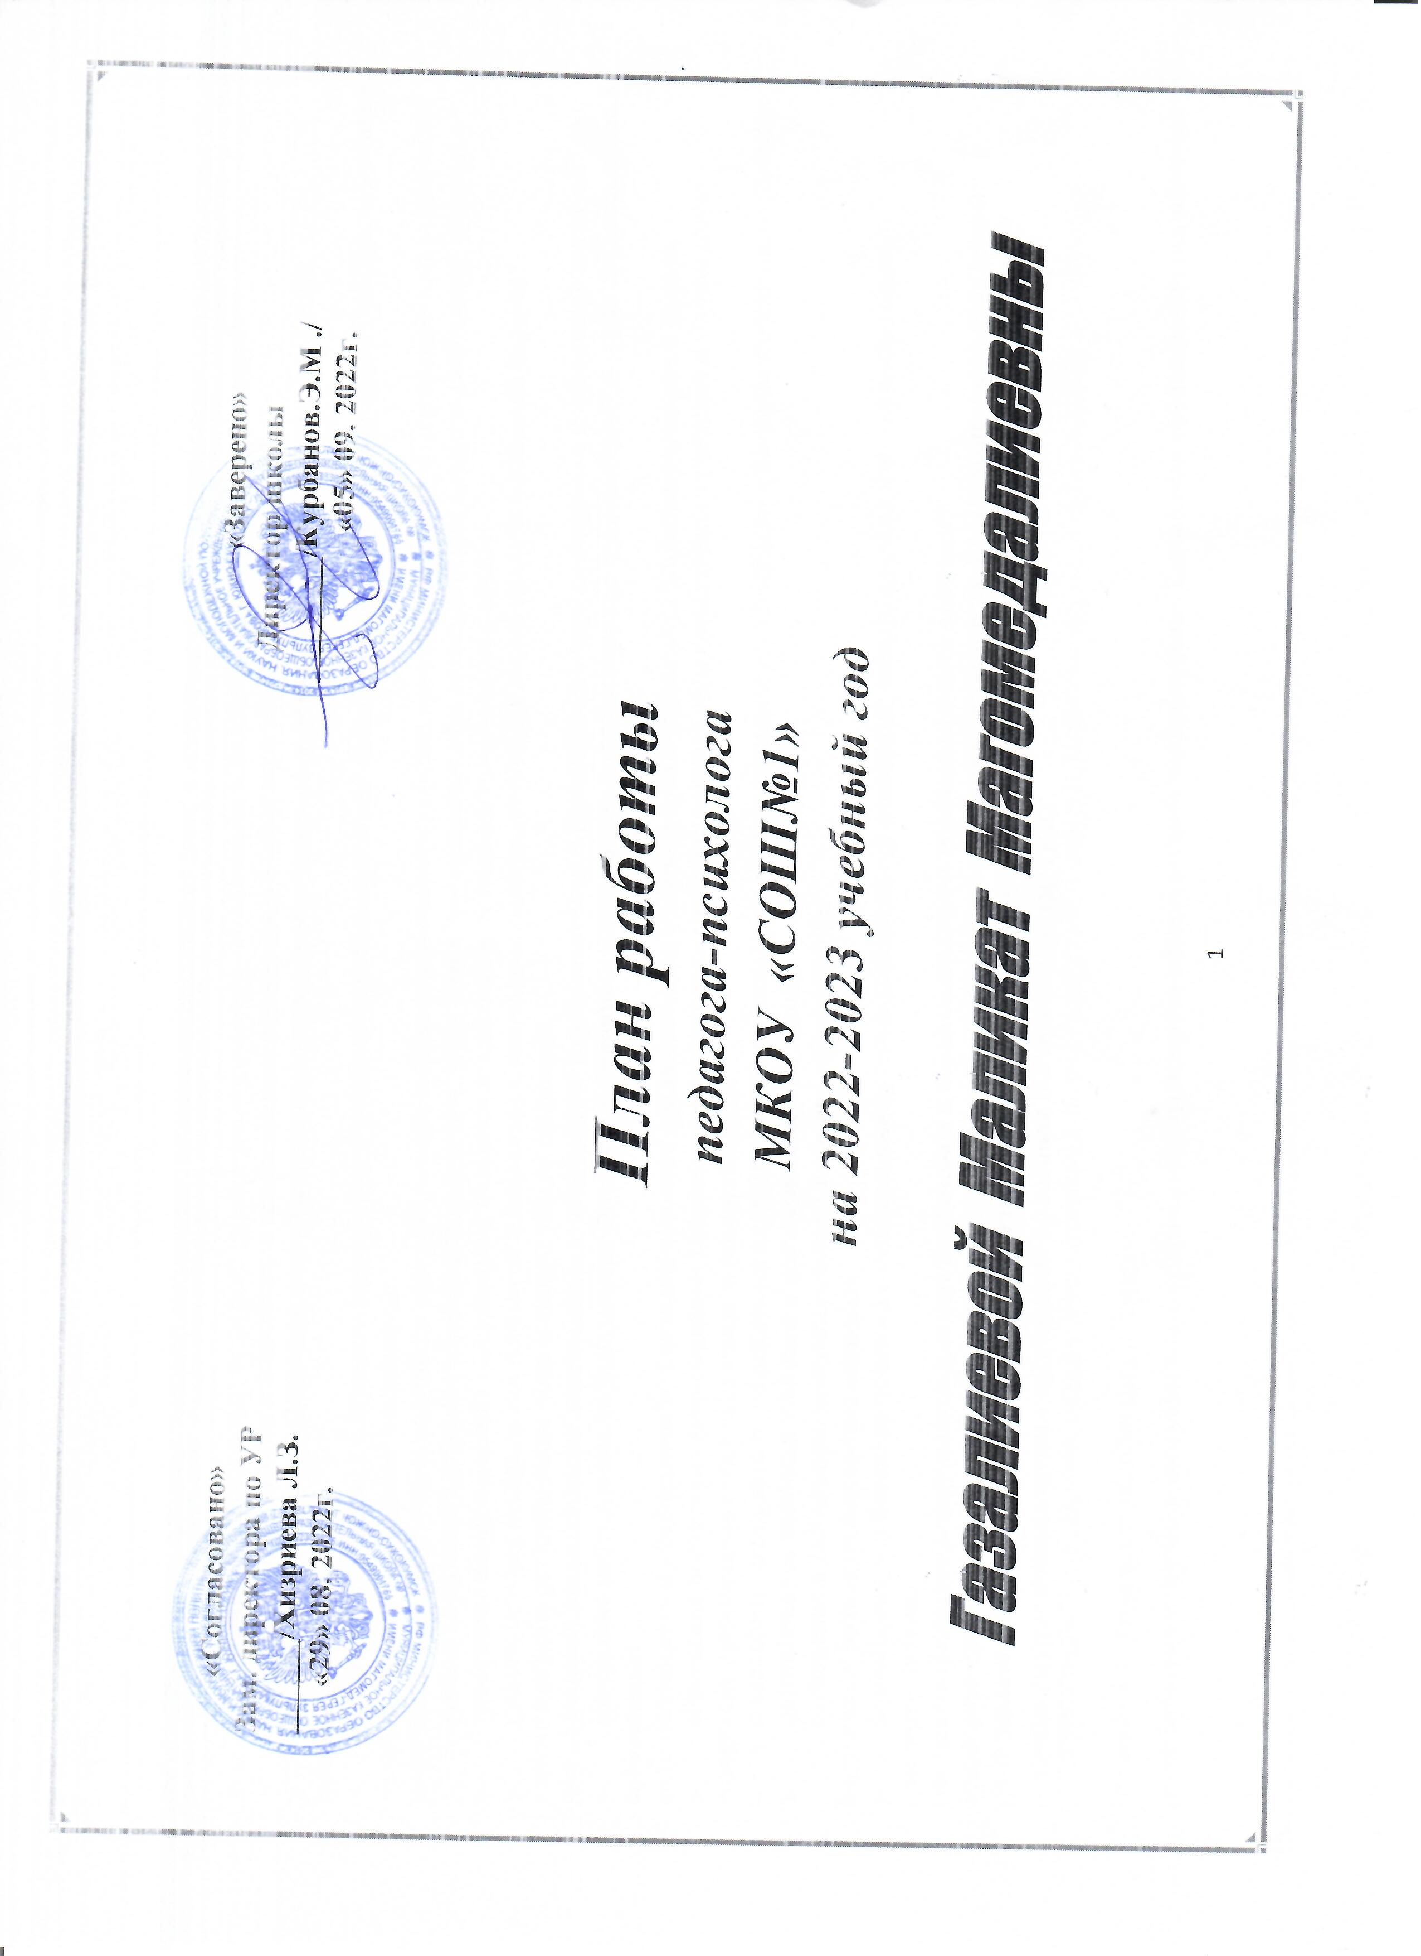
«Согласовано» «Заверено»
Зам. директора по УР И. О. Директора школы
______/Хизриева Л.З. ________/Курбанов.Э.М ./
«29» 08. 2022г. «05» 09. 2022г.

План работы
педагога-психолога
МКОУ «СОШ№1»
на 2022-2023 учебный год

ГазалиевойМаликатМагомедалиевны

План работы составлен в соответствии с Программой «Психолого-педагогическое сопровождение участников образовательного процесса в условиях введения и реализации ФГОС ООО»
Цель Программы: обеспечение оптимальных психолого-педагогических условий для развития личности обучающегося и успешного освоения ООП основного общего образования в условиях реализации ФГОС ООО.
Цель деятельности: Содействие созданию социальной ситуации развития, соответствующей индивидуальности обучающихся и обеспечивающей психологические условия для успешного обучения, охраны здоровья и развития личности обучающихся, их родителей (законных представителей), педагогических работников и других участников образовательного процесса.
Основные задачи:
- формирование и развитие психолого-педагогической компетентности обучающихся, педагогических и административных работников, родительской общественности;
- сохранение и укрепление психологического здоровья обучающихся;
- формирование ценности здоровья и безопасного образа жизни;
- мониторинг психолого-педагогического статуса ребенка и динамики его психологического развития в процессе школьного обучения; содействие индивидуализации образовательного маршрута;
- содействие реализации (выполнению) требований федерального государственного образовательного стандарта к личностным, метапредметным и предметным результатам освоения обучающимися основной образовательной программы основного общего образования;
- содействие педагогическим работникам, родителям (законным представителям) в воспитании обучающихся, а также формировании у них принципов взаимопомощи, толерантности, милосердия, ответственности и уверенности в себе, способности к активному социальному взаимодействию без ущемления прав и свобод другой личности;
- Осуществление всеобуча для педагогов и родителей с целью обеспечения индивидуального подхода к каждому ребёнку;
- Выявление детей, имеющих отклонения в развитии когнитивной и эмоционально-волевой сферы.
- Оказание помощи учащимся в решении актуальных задач развития, обучения: при возникновении учебных трудностей, проблем с выбором профессионального маршрута, при нарушениях эмоционально-волевой сферы, появлении проблем в межличностных отношениях со сверстниками, педагогами, родителями;
- Оказывать поддержку в решении экзистенциальных вопросов (самопознание, саморазвитие, поиск смысла жизни, достижение личной идентичности);
- Осуществлять помощь в развитии психологической компетентности (психологической культуры) учащихся, родителей, педагогов;
- Содействовать педагогам и родителям в профилактике девиантного поведения и зависимостей;
- Обеспечивать деятельность педагогов научно-методическими материалами и разработками в области психологии.

№ | Виды деятельности | Планируемые мероприятия | Объект деятельности | Сроки | Примечания
1 | Диагностика | Проведение диагностических методик на определение адаптации первоклассников к школьному обучению:  Тест Керна-Йерасика;  Рисуночный тест «Несуществующее животное»  «Графический диктант» Эльконина; | Учащиеся 1-х классов | Октябрь | Определить уровень адаптационного периода у первоклассников. Выработка рекомендаций классным руководителям и родителям.
2 |  | Прослеживание хода адаптации учащихся 5-х классов:  Тест школьной тревожности Филлипса;  Анкета «Мой класс»;  Методика неоконченных предложений «Я и мой класс» | Учащиеся 5-х классов | Октябрь | Выявление дезадаптированных детей. Выработка рекомендаций родителям и классным руководителям
3 |  | Диагностика учащихся группы риска. | Учащиеся 2-9 классов | Ежеквартально | Выявление дезадаптированных детей. Выявление причин дезадаптации. Выработка рекомендаций классным руководителям.
4 |  | Изучение уровня школьной мотивации | Учащиеся 2-3 классов | Октябрь-ноябрь | Определение причин низкой мотивации. Индивидуальное консультирование кл. руководителей и родителей
5 |  | Прослеживание хода адаптации учащихся 9 класса.  Тест школьной тревожности Филлипса  Профориентация  Методика неоконченных предложений «Я и мой класс» | 9 класс | Сентябрь-ноябрь | Выявление дезадаптированных детей. Выявление причин дезадаптации. Выработка рекомендаций классным руководителям.
6 |  | Проведение методики на выявление интересов и склонностей «Карта интересов» | Учащиеся 8-х классов | Февраль | Определение учебных и профессиональных интересов. Выработка рекомендаций учащимся по профессиональному самоопределению
7 |  | Проведение тестов на выявление характерологических особенностей детей | Учащиеся 9-х классов | Март | Помощь учащимся в профессиональном самоопределении
8 |  | Изучение уровня школьной мотивации | Учащиеся 1-х классов | Март | Выявление детей с низким уровнем мотивации. Индивидуальная работа по выявленным проблемам
9 |  | Диагностические методики выявления уровня актуального развития учащихся | Учащиеся школы | Сентябрь-апрель | Подготовка документов на ПМПК. Выработка рекомендаций по дальнейшему обучению учащихся
10 |  | Диагностические методики познавательных процессов (память, внимание, мышление), мотивации учения, эмоционального благополучия, профессиональных интересов | Учащиеся 1-9 классов | В течение года | По запросам кл. руководителей, родителей
11 |  | Диагностические методики на выявление интеллектуальных возможностей и способностей учащихся | Способные и одаренные учащиеся | В течение года | Помощь перспективным детям в определении возможностей
12 |  | Диагностика личностных качеств детей, оказавшихся в трудной жизненной ситуации | Дети группы риска | В течение года | Выявление особенностей детей с целью выработки рекомендаций учителям, родителям
1 | Развивающая и коррекционная работа | Групповые коррекционно-развивающие занятия с детьми с низким уровнем адаптации к школе | 1-е классы | Ноябрь-декабрь | Повышение уровня школьной мотивации. Снятие тревожности у первоклассников.
 |  | Индивидуальные коррекционно-развивающие занятия с детьми с детьми членов НВФ и с детьми возвращённых из Сирии | 6кл.. 8кл.. 10кл. | В течение года | Развитие патриотического и правильного отношения к себе и другим
2 |  | Индивидуальные коррекционно-развивающие занятия с детьми с асоциальным поведением | 1-6 классы | В течение года | Развитие коммуникативных и личностных качеств у детей «группы риска»
3 |  | Групповые и индивидуальные занятия с учащимися 5-х классов, показавших высокий уровень тревожности и низкий уровень самочувствия | 5-е классы | Ноябрь-декабрь | Снятие тревожности и повышение положительного самочувствия
4 |  | Групповые занятия с обучающимися 9-х классов по подготовке к ОГЭ «Путь к успеху» | 9-е классы | Ноябрь | Повышение стрессоустойчивости и уверенности в себе
5 |  | Индивидуальные и групповые занятия с одаренными обучающимися | 2-9 классы | В течение года | Развитие интеллектуального потенциала. Формирование личностных и коммуникативных качеств
6 |  | Групповые занятия с обучающимися 4-х классов по подготовке к переходу в среднее звено | 4-е классы | Апрель-май | Развитие словесно-логического мышления
7 |  | Коррекционное занятия по развитию интеллектуальных возможностей и формированию коммуникативной сферы | 2-е классы | В течение года | Формирование коммуникативных навыков и интеллектуальных умений
8 |  | Занятия по программе «МОЙ выбор» | 8 класс | В течение года | Развитие временной перспективы у старшеклассников
9 |  | Внеурочная деятельность «Психологическая азбука» | 1-4 класс | В течение года | Формирование социальных навыков
1 | Консультативная и просветительская работа | Проведение просветительской работы по предупреждению ранней беременности и абортов у несовершеннолетних. | Учащиеся 7-9 классы  (девочки) | В течение года
2 |  | Родительский лекторий «Особенности адаптации первоклассников к школе. Помощь родителей в сложный период – в период обучения в школе» | Родители учащихся 1-х классов | Ноябрь | Осведомленность родителей о методах и способах поддержания детей в период адаптации
3 |  | Классный час «Наркотики: мифы и реальность» | 8-9е классы | Январь | Просвещение подростков о вреде наркомании
4 |  | Родительский лекторий «Возрастные особенности младшего школьника. Правила жизни ребенка»  (по запросу классных руководителей) | Родители учащихся 2-х,  3-х классов | Февраль | Информирование родителей о методах правильного взаимоотношения с детьми
6 |  | Родительский лекторий «Помощь родителей в профессиональном самоопределении учащихся» (по запросу кл. руководителей) | Родители 9 классов | Май | Рекомендации родителям в учете индивидуальных особенностей учащихся при выборе профессии»
7 |  | Индивидуальное консультирование обучающихся | 2-9 классы | В течение года | Психологическая поддержка
8 |  | Индивидуальное консультирование родителей по вопросам воспитания детей | Родители учащихся | В течение года | Психологическая поддержка
9 |  | Индивидуальное консультирование учителей  по вопросам обучения и взаимодействия с учащимися | Учителя. Кл. руководители. Администрация | В течение года | Психологическая поддержка
1 | Экспертная работа | Экспертиза уровня работы пед. коллектива согласно требованиям ФГОС НОО (1-4 кл.) и ФГОС ООО (5-8 кл.) | 1. Экспертиза уровня работы пед. коллектива по реализации ФГОС НОО и ФГОС ООО  - анкетирование педагогов;  - посещение уроков | В течение года | Повышение качества работы в соответствии с требованиями ФГОС НОО и ФГОС ООО
2 |  | Определение дальнейшего образовательного маршрута, профилактика школьной дезадаптации и неуспеваемости | Участие в работе школьного ПМПк | В течение года | Определение дальнейшего образовательного маршрута, профилактика школьной дезадаптации и неуспеваемости.
1 | Организационно-методическая работа | Ознакомление с планом работы школы на учебный год. Планирование работы психологической службы в соответствие с приоритетными направлениями учреждения | Сентябрь  (1-15) | Согласованность работы разных специалистов и администрации
2 |  | Индивидуальные консультации с педагогами по сопроводительной работе с учащимися в течение года | Сентябрь | Составление еженедельной сетки сопроводительной работы с учащимися, педагогами, родителями в течение учебного года
3 |  | Составление совместного плана работы по профилактике безнадзорности и правонарушений | Сентябрь | Планирование профилактических мероприятий с детьми «группы риска»
4 |  | Участие в проведении М/О классных руководителей:  «Особенности адаптационного периода у детей 1-х классов. Рекомендации классным руководителям по оказанию помощи детям с низким уровнем адаптации» (М/О кл. рук. Нач. кл.)  «Возрастные особенности детей подросткового периода. Особенности адаптации детей 5-х классов» (М\О кл. рук. 5-8 кл.)  «Проблема профессионального самоопределения» (М/О кл. рук. 9 кл.) | По плану школьных методических объединений | Взаимодействие с классными руководителями обучающихся. Повышение психологической компетентности педагогов в работе с детьми с трудностями в обучении и проблемами в поведении
5 |  | Индивидуальные и групповые консультации педагогов по вопросам взаимодействия с обучающимися | В течение года | Выработка эффективных форм взаимодействия между педагогами и обучающимися
6 |  | Выступления на педагогических советах школы (по запросу администрации) | В течение года | Получение педагогами сведений о ходе психологической работы с учащимися по различным направлениям
7 |  | Оказание методической помощи классным руководителям в проведении классных часов и родительских собраний | В течение года | Методические рекомендации классным руководителям в проведении просветительской работы.
8 |  | Участие в семинарах, конференциях, открытых родительских собраниях | В течение года | Повышение уровня профессиональной компетенции
9 |  | Изучение нормативных документов и психологической литературы | В течение года | Осведомленность в области психологических знаний на современном этапе
1 | Профилактическая работа | Посещение уроков в 1-х и 5-х классах. Выявление неуспевающих детей | 1, 5 классы | Сентябрь-октябрь | Выявление неуспевающих детей Индивидуальная помощь детям.
2 |  | Игровой адаптационно-релаксационный тренинг | 1-е классы | Сентябрь | Формирование позитивного отношения к школе и к одноклассникам
3 |  | Анкетирование «Привычки и здоровье». Беседа о ЗОЖ | 5-е классы | Октябрь | Формирование полезных привычек
4 |  | Профилактика СПИД и ВИЧ инфекций | 5-9 классы | Декабрь
5 |  | Групповая беседа «Ценностные ориентации» | 9-е классы | Март | Помощь обучающимся в самоопределении своих возможностей
6 |  | Проведение недели психологии | 1-9 классы | Апрель-май
7 |  | Индивидуальные беседы: «Правила поведения в школе», «Я и мои друзья», «Мои увлечения» с детьми НВФ и с детьми возвращенными с Сирии | 6кл.. 8кл.. 10кл. | В течение года | Формирование правильного отношения к себе и другим
8 |  | Индивидуальные беседы «Мои интересы», «Какой я?», «За что меня можно уважать?», «Мой круг общения» | 5-8 классы | В течение года | Формирование адекватной самооценки
9 |  | Индивидуальные беседы «Моя будущая профессия», «Мой темперамент», «Характер и профессия» | 8-е, 9-е классы | В течение года | Формирование профессионального интереса, исходя из личностных возможностей обучающихся
10 |  | Участие в заседаниях ППК | 1-9 классы | В течение года | Взаимодействие с другими специалистами школы по оказанию инд. помощи учащимся

